4 maart 2021

| Roc vam sterdam

Functioneel Ontwerp

Inhoud

Requirements 2

Analyse huidige situatie 3

Analyse gewenste situatie 3

Consequenties 3

Navigatie 4

Lijst met alle pagina’s 4

Pagina ontwerp 5

Overzicht ontwerp 6

Grafisch ontwerp 6

Logisch datamodel 7

Planning 7

# Requirements

De web- applicatie moet **(Must)** de volgende functie bevatten.

1. Medewerkers moeten reserveringen kunnen opnemen.
2. Medewerkers moeten bij het administreren van de reservering de volgende gegeven kunnen verwerken.
   1. Klantnaam
   2. Datum
   3. Tijdstip
   4. Eventuele allergieën
   5. Aantal personen
   6. Telefoonnummer
3. Medewerkers moeten kunnen verwerken op een tafel wel of niet in gebruik is.
4. Medewerkers moeten een lijst kunnen opvragen met reserveringen van de huidige dag.
5. Medewerkers moeten efficiënt een bestelling kunnen invoeren.
6. De barman moet een lijst kunnen opvragen van bestelde drankjes gesorteerd per tafel.
7. De kok moet een lijst kunnen opvragen van bestelde gerechten gesorteerd per tafel. Ook moeten de eerste bestellingen bovenaan staan.

* Klanten moeten een bon uitgeprint kunnen krijgen waarop de bestelde producten staan met de prijs en een totaal te betalen prijs.

1. Het systeem moet medewerkers waarschuwen als een tafel niet in gebruik is.
2. Het systeem moet een waarschuwing geven als iemand met dezelfde naam en telefoonnummer reserveert die de vorige keer geen gebruikgemaakt heeft van een reservering.
3. Het systeem moet bij een wijziging van het menu of dranken kaart een nieuwe versie uitprinten voor de klanten.
4. Het systeem moet betrouwbaar, snel en veilig zijn voor de gebruiker.

De web- applicatie (**should)** de volgende functie kunnen bevatten.

1. De lay-out van het systeem moet zo ingericht worden dat medewerker snel en zonder veel klikken schermen bedienen.
2. Het geautomatiseerde bestelsysteem moet in de toekomst kunnen uitbreiden met het voorraadsysteem.

De webapplicatie (**Could)** de volgende functies bevatten.

1. Medewerker kunnen een lijst opvragen van de huidige voorraad.
2. Klanten kunnen een melding ontvangen dat ze geen gebruik maken van hun reservering.

De webapplicatie (**won’t)** de volgende functies te bevatten

1. Medewerker, barman en kok kunnen niet registreren en inloggen.
2. Medewerker kunnen niet een reservering verwijderen.

# Analyse huidige situatie

Op het moment word bij het restaurant “Excellent Taste” veel fouten gemaakt. Het administreren van reserveringen worden met de hand gedaan in een papieren agenda.

Bij het aannemen zijn van de klantgegevens heeft elke werknemer een eigen manier voor het noteren van deze gegevens. Dit zorgt voor inconsistenties. Het komt dan ook vaak voor dat tafels leeg blijven en klanten worden weggestuurd omdat er geen tafel vrij is. Terwijl er in de praktijk tafels leeg blijven.

Een verandering in de voorraad word dit niet gelijk aangepast op de menukaart. Hierdoor komt het voor dat opgenomen bestellingen niet altijd geserveerd kunnen worden. Dit zorg voor vertraging in het werkproces waardoor uiteindelijk minder tafels worden geserveerd.

# Analyse gewenste situatie

De gewenste situatie is dat het hele proces van het aannemen van de reservering tot het uitprinten van de klanten bon volledig geautomatiseerd word. De moet er voor zorgen dat werkprocessen sneller en efficiënter verlopen en er uiteindelijk minder tafels onbezet blijven.

Doormiddel van overzichtelijke form en- drop downschermen kunnen medewerkers makkelijk een reservering en bestellingen aannemen. Medewerker kunnen nu ook aangeven of een tafel wel of niet in gebruik is.

De barman en kok krijgen overzichtelijke lijsten met de bestelde dranken en gerechten. De lijsten zijn gesorteerd per tafel en besteltijd. Wanneer er een product uit voorraad is word deze direct verwerk in de menukaart. Zo kunnen medewerker geen bestellingen opnemen die niet geserveerd kunnen worden.

Als het systeem is opgezet hebben medewerkers een duidelijk beeld van de reserveringen en bestellingen. Ook ontstaat er minder verwarring tussen de medewerkers en klant.

# Consequenties

Bij het invoeren van het nieuwe systeem zullen er een aantal veranderingen in het werkproces plaats vinden. Een van de grootste veranderingen is dat er niks meer met pen en papier word aangenomen. Alles is digitaal en geautomatiseerd.

Deze veranderingen zullen voor de meeste medewerkers geen probleem zijn. In de bediending werken vaak jonge medewerkers die al bekend zijn met digitale omgevingen. Wel moet medewerkers ingewerkt worden met het systeem zodat het wel op de juiste manier gebruikt word.

Het systeem werkt met een database dus is het van belang dat door het hele restaurant een goed werkend internet infrastructuur is aan gelegd. Medewerker gaan reservering opnemen via een tablet en bestellingen worden opgenomen doormiddel van een smartphone. De bar en de keuken moeten ook voor zien worden van een mini-pc en scherm waar ze de bestellingen mee kunnen uitlezen.

# Navigatie

# Lijst met alle pagina’s

|  |  |  |  |
| --- | --- | --- | --- |
| Naam pagina | Formulier | Functies | Afwijkend ontwerp |
| Hoofdpagina | Nee | Informatie over het bedrijf | Nee |
| Reservering pagina | Ja | Het aannemen van een reservering | Ja |
| Bestelling pagina | Ja | Het aannemen van een bestelling | Ja |
| Overzichten pagina | Nee | Pagina die verwijst naar het overzicht van de reserveringen, bestellingen bar en keuken en de huidige voorraad | Nee |
| Reserveringen overzicht | Ja | Medewerker ziet welke reserveringen binnen komen en kan aangeven op de tafel wel op niet bezet is | Ja |
| Bar overzicht | Nee | Lijst voor de bar medewerker met de bestelde dranken gesorteerd per tafel | Nee |
| Keuken overzicht | Nee | Lijst voor de keuken met bestelde gerechten. Gesorteerd per tafel en besteltijd. | Nee |
| Voorraad overzicht | Nee | Hier kan je de voorraad bekijken en een nieuwe versie van de menukaart uitdraaien. | Nee |

# Pagina ontwerp

De applicatie word zowel op een desktop als op een tablet of smartphone gebruikt. Daarom is bij het ontwerpen van de schermen aan beide scenario’s gedacht. Het ontwerp ziet er dan op een desktop scherm anders uit dan op een tablet of smartphone. Dit zal geen invloed hebben op werkende functies, snelheid en efficiëntie van de applicatie.

In de wireframes van de schermen is het formulier ontwerp meegenomen ook gelijk meegenomen. Hierdoor heeft de gebruiker gelijk een idee van hoe de applicatie er uitkomt te zien en kan de klant nog extra punten voor aandacht geven.

De lijst voor de kok is het zelfde voor de barman alleen worden daar alleen de bestelde dranken in weergegeven. Gesorteerd per tafel en besteltijd.

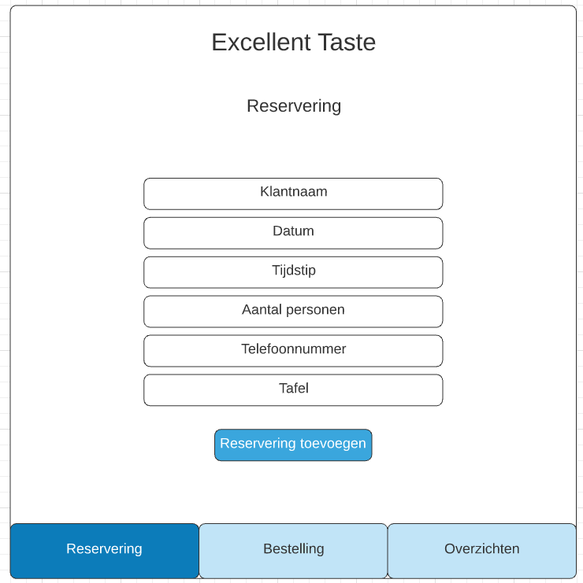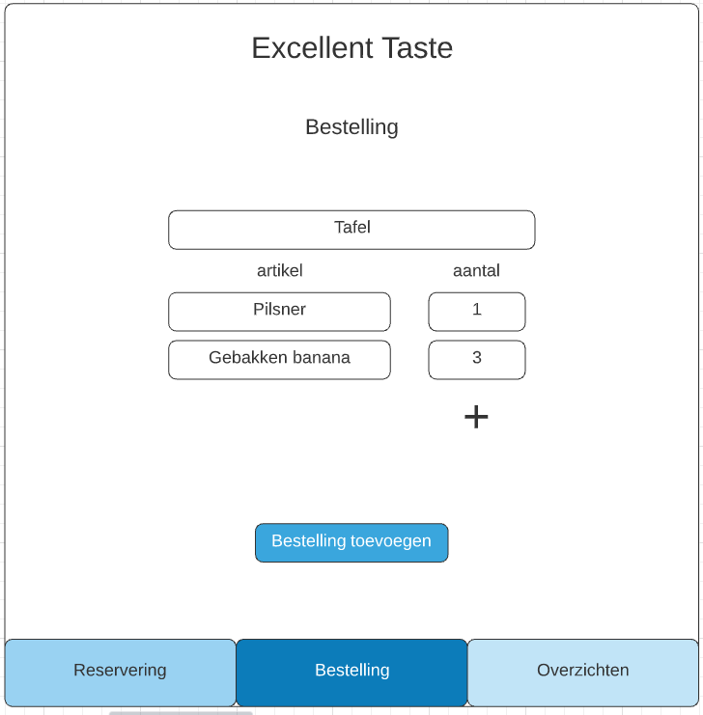

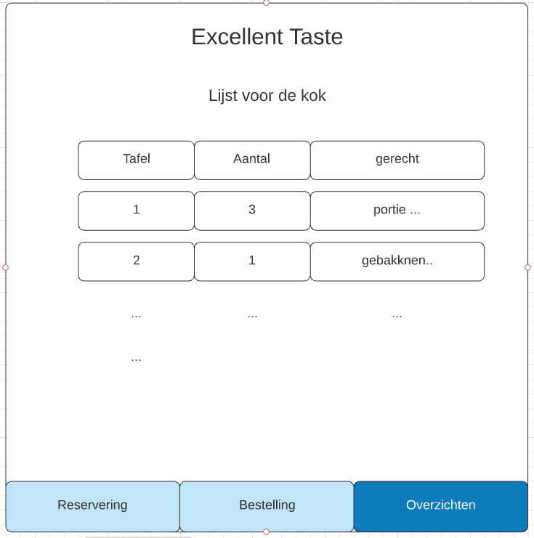

# Overzicht ontwerp

Als een medewerker het overzicht van de reserveringen opvraagt is dit het resultaat. Ook kunnen er nog extra gegevens bij komen zoals allergie, verjaardagen en tafelvoorkeur.

De menukaart voor gebaseerd op de voorraad beheer. Als er dus een product op is komt er een nieuwe versie van de menukaart zichtbaar

|  |  |  |  |  |  |  |
| --- | --- | --- | --- | --- | --- | --- |
| Datum | Tijd | tafel | klantnaam | telefoonnummer | Aantal personen | Aanwezig |
| 29-11-2017 | 17:00 | 8 | Jeroen h | 06 32442522 | 4 | Ja |
| 29-11-2017 | 18:30 | 3 | Peit heit | 06 23422425 | 4 | nee |

|  |  |  |  |  |
| --- | --- | --- | --- | --- |
| Dranken | Bieren | Frisdrank | Warme | Wijne |
| 1 | pils | Cola | Thee | Wit |
| 2 | palm | ijsthee | Chocomelk | rood |

|  |  |  |  |  |
| --- | --- | --- | --- | --- |
| Gerechten | Vegatarisch | Vis | vlees | vegan |
| 1 | Banaan | Makreel | Tournado | Bietenburger |
| 2 | Geitengaas sal. | Sliptong | Lampsrek | Vegan kip |

# Grafisch ontwerp

De lay-out van de applicatie is vooral ontworpen voor efficiëntie. Medewerker moet zonder al teveel geklik hun werk kunnen doen. Het restaurant is niet heel goed belicht. Bij het ontwerp moet er dus rekening gehouden met contrast zodat de velden en tekst goed leesbaar blijven.

De formulieren worden zo duidelijk mogelijk weergegeven. Dit moet voorkomen dat bij het aannemen van reserveringen en bestelling geen fouten worden gemaakt.

Om de klant een beter beeld te geven voor hoe applicatie er uitkomt te zien word er gebruik gemaakt van dit kleuren pallet.

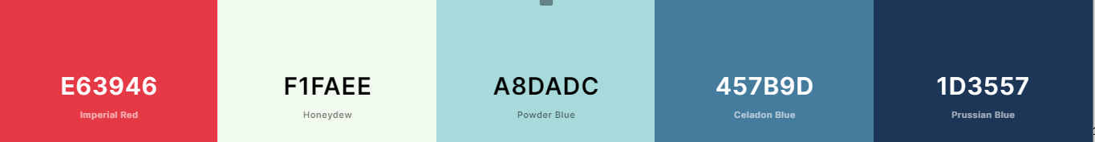

# Logisch datamodel

# Planning

|  |  |  |  |  |  |  |  |
| --- | --- | --- | --- | --- | --- | --- | --- |
| Subtaak | Begin-datum | Begin-tijd | Eind-datum | Eind-tijd | Duur | Betrokken | Inlever Wijze |
| Schrijven Functioneel ontwerp | 4-3-20 | 13:20 | 4-3-20 | 16:30 | 2.5 uur | T. Bouma | mail |
| Gesprek Functioneel ontwerp | 4-3-20 | 16:30 | 4-3-20 | 16:45 | 15 min | T. Bouma | mail |
| Herschrijven Functioneel ontwerp | 4-3-20 | 16:45 | 4-3-20 | 17:00 | 15 min | T. Bouma | mail |
| Schrijven Technisch ontwerp | 5-3-20 | 9:00 | 5-3-20 | 11:30 | 2.5 uur | T. Bouma | mail |
| Gesprek Technisch ontwerp | 5-3-20 | 11:30 | 5-3-20 | 11:45 | 15 min | T. Bouma | mail |
| Herschrijven Technisch ontwerp | 5-3-20 | 11:45 | 5-3-20 | 12:00 | 15 min | T. Bouma | mail |
|  | Totale duur: | | | | 5 uur |  |  |

Het project heeft tot nu toe geen achterstand opgelopen van de planning. Hierdoor kan er nog steeds aan de huidige planning worden gehouden. Deze planning is gemaakt in het plan van aanpak en hoeft dus niet bijgesteld te worden.